|  |  |  |  |  |
| --- | --- | --- | --- | --- |
| |  |  |  | | --- | --- | --- | | Описание: C:\Users\repin_ro\Downloads\Кемеровская область 2019_ПП-01.jpg | **Министерство физической**  **культуры и спорта Кузбасса** | БЛАНК-горизонт-контур | |  |

|  |  |
| --- | --- |
| "УТВЕРЖДАЮ"  Министр физической культуры и спорта Кузбасса  \_\_\_\_\_\_\_\_\_\_\_\_\_\_\_\_\_\_\_\_\_\_\_\_\_С. А. Мяус  "\_\_\_\_"\_\_\_\_\_\_\_\_\_\_\_\_\_\_ 2023 г. | "УТВЕРЖДАЮ"  Президент  Кемеровской региональной общественной организации  "Федерация рыболовного  спорта Кузбасса"  \_\_\_\_\_\_\_\_\_\_\_\_\_\_\_\_\_\_\_\_\_ А. А. Шестаков  "\_\_\_\_"\_\_\_\_\_\_\_\_\_\_\_\_\_\_ 2023 г. |
|  |  | |
| C:\Users\Administrator\AppData\Local\Microsoft\Windows\INetCache\Content.Word\gerb.png "УТВЕРЖДАЮ" Начальник управления культуры, спорта и молодежной политики администрации Кемеровского муниципального округа  \_\_\_\_\_\_\_\_\_\_\_\_\_\_ М.С Лянг  "\_\_\_\_"\_\_\_\_\_\_\_\_\_\_\_\_\_\_ 2023 г. |  | |

**ПОЛОЖЕНИЕ**

**о Фестивале по рыболовному спорту «КУЗБАССКИЙ КЛЁВ - ЗИМА»**

**Кемеровский муниципальный округ**

**11 марта 2023 г.** 1. **Общая информация**

Фестиваль по рыболовному спорту «КУЗБАССКИЙ КЛЕВ - ЗИМА» (далее – Фестиваль) проводится в соответствии с региональным календарным планом официальных физкультурных мероприятий и спортивных мероприятий, проводимых на территории Кузбасса в 2023 году (ФМ разд. II № 6-2 в РКП).

Проводится по инициативе Министерства физической культуры и спорта Кузбасса, при содействии КРОО «ФРС Кузбасса».

Настоящее положение является официальным вызовом на фестиваль.

**2. Классификация соревнований**

Фестиваль проводится с целью популяризации и развития любительского и спортивного рыболовства на территории Кузбасса.

В ходе фестиваля решаются задачи:

* выявление сильнейших рыболовов любителей и спортсменов региона;
* вовлечение молодежи в занятия любительским рыболовством и рыболовным спортом;
* пропаганда здорового образа жизни среди населения Кузбасса;
* обмен опытом спортивной и тренерской работы.

**3. Сроки и место проведения соревнования**

Фестиваль проводится **11 марта 2023 года** в Кемеровском муниципальном округе на коммерческом водоеме КФХ «Заимка», на реке «Кедровка», в два тура продолжительностью по 2,5 часа.

Проезд до водоема представлен в ***приложении №2***, характеристика водоема представлена в ***приложении №3***.

**4. Руководство проведения фестиваля**

1. Организация и проведение фестиваля осуществляется Министерством физической культуры и спорта Кузбасса и региональной общественной организацией «Федерация рыболовного спорта Кузбасса», Главной судейской коллегией фестиваля.

**5. Требования к участникам фестиваля и условия их допуска**

1. К участию в соревнованиях допускаются все желающие, команда состоит из 2-х человек (**один участник ловит на мормышку, второй - на блесну**).

3. Максимальное количество участников – 100 человек (50 команд).

4. Участники должны быть не моложе 18 лет.

5. Участники, опоздавшие к регистрации на месте проведения фестиваля, могут быть признаны отказавшимися и не допущены к фестивалю Главной судейской коллегией.

6. Именные заявки участников подаются на электронную почту КРОО «ФРС Кузбасса» и в печатном виде при регистрации на месте проведения фестиваля, либо путем регистрации на форуме: [http: фрс-кузбасс.рф](http://www.fishing-kuzbass.ru/forum) в соответствующей теме либо в группе вконтакте: https://vk.com/public118226083 .

Правила фестиваля представлены в ***приложении №4***.

**6. Программа фестиваля**

1. График соревнований:

|  |  |
| --- | --- |
| **11.03.2023г**. |  |
| 07:00 - 08:30  **08:30**  08:45  **09:30**  11:55  **12:00**  12:00-13:00  13:15  **13:30**  15:55  **16:00**  **16:00-17:30**  **17:30-18:00**  **18:00** | - регистрация участников, жеребьевка;  **- торжественное открытие;**  - выход в место ловли;  - **старт (Сигнал) 1го тура;**  - 5 минут до финиша (Сигнал);  **- финиш 1го тура;**  - обед, подведение итогов первого тура;  - выход в место ловли;  - **старт (Сигнал) 2го тура;**  - 5 минут до финиша (Сигнал);  **- финиш 2го тура;**  - подведение итогов;  - **награждение победителей**;  - отъезд участников фестиваля. |

Фестиваль проводится в личном и командном зачете.

Общая продолжительность фестиваля – 5 часов (два тура по 2,5 часа).

При непредвиденных обстоятельствах фестиваль считается состоявшимся, если его продолжительность составила не менее половины времени, отведенного правилами и положением.

**7. Подведение результатов**

7.1. Итоги подводятся среди участников, которые ловят на мормышку и среди тех, кто ловит на блесну.

7.2. Результаты участников определяются путем взвешивания их уловов. Улов на взвешивание участниками предъявляется в чистом виде, без воды, снега и льда. Результат (вес улова) каждого участника объявляется сразу после взвешивания его улова и заносится в протокол зоны. В протоколе напротив внесенного результата каждый спортсмен ставит свою роспись. После поимки рыба складывается в пакет и взвешивается по окончании первого и второго туров фестиваля. За предъявленную рыбу спортсмену начисляется по 1 баллу за каждый грамм веса.

7.3. Победителем в фестивале признается участник, имеющий наибольший вес улова.

7.4. В случае равенства суммы мест у двух или более участников, место определяется простым жребием.

7.5. Абсолютным победителем в фестивале признается участник, имеющий наибольший вес улова среди всех участников фестиваля.

7.6. Распределение мест производит главная судейская коллегия на основании результатов, показанных участниками на фестивале.

**8. Условия финансирования**

1. Все расходы, связанные с участием в фестивале (проезд до места фестиваля, питание, прикормка, насадка и т.д.), несут участники фестиваля самостоятельно, либо командирующие их организации, или они осуществляются из других источников.

**9. Награждение победителей**

9.1. Участники, занявшие 1-3 места награждаются дипломами и ценными призами, предоставленными организаторами.

9.2. Команды, занявшие 1-3 места награждаются дипломами и ценными призами, предоставленными организаторами.

9.3. Допускается учреждение призов от Министерства физической культуры и спорта Кузбасса, спонсоров соревнований, а также призы в различных номинациях (за самую большую рыбу, за первую пойманную рыбу, лучшая рыбачка, за самого опытного и т.д.).

**10. Медицинское обеспечение и обеспечение безопасности**

В целях обеспечения безопасности перед началом фестиваля для всех участников проводится инструктаж о безопасном поведении на водоеме и необходимых мерах предосторожности в случае опасности.

Фестиваль проводится в соответствии с:

* Правилами обеспечения безопасности при проведении официальных спортивных соревнований», утвержденных Постановлением Правительства Российской Федерации от 18.04.2014 № 353;
* Рекомендациями по обеспечению общественной безопасности и профилактики травматизма при занятиях физической культурой и спортом от 01.04.1993 № 44;
* приказом Министерства здравоохранения Российской Федерации №1144н от 23 октября 2020 года «О порядке оказания медицинской помощи лицам, занимающимся физической культурой и спортом (в том числе при подготовке и проведении физкультурных мероприятий и спортивных мероприятий), включая порядок медицинского осмотра лиц, желающих пройти спортивную подготовку, заниматься физической культурой и спортом в организациях и (или) выполнить нормативы испытаний (тестов) Всероссийского физкультурно-спортивного комплекса «Готов к труду и обороне» применительно к виду спорта»;
* Регламентом по организации и проведению официальных физкультурных и спортивных мероприятий на территории Российской Федерации в условиях сохранения рисков распространения COVID-19, утвержденного Министром спорта Российской Федерации Матыциным О.В. и Главным государственным санитарным врачом Российской Федерации Поповой А.Ю. 31.07.2020 (с дополнениями и изменениями).

Федерация несет ответственность за обеспечение безопасности при организации работ по подготовке и проведению фестиваля, в том числе:

* за соответствие нормам техники безопасности оборудования, инвентаря, места проведения фестиваля;
* монтаж, использование и демонтаж специализированного оборудования, используемого при проведении тренировок и фестиваля;
* обеспечение мер по профилактике спортивного травматизма и безопасности подготовки и проведения фестиваля в целом (ответственные лица: Шестаков А.А. - президент КРОО «ФРС Кузбасса», Козлов Д.И. – вице-президент КРОО «ФРС Кузбасса», главный судья соревнований (по назначению);
* за информирование Управления Федеральной службы по надзору в сфере защиты прав потребителей и благополучия человека по Кемеровской области (территориальный отдел);

Медицинское сопровождение обеспечивается врачом соревнований – Селезнев Олег Геннадьевич нейрохирург городской клинической больницы №3 им. М.А. Подгорбунского.

Ответственность за размещение (проживание) и питание иногородних участников в дни проведения фестиваля несут участники самостоятельно, так же командирующие организации и представители участников.

**11. Контактные телефоны оргкомитета соревнований**

Оргкомитет фестиваля:

- Президент КРОО «Федерация рыболовного спорта Кузбасса»: Шестаков А.А., тел.8-908-951-28-76, e-mail: [Frs-fishing42@mail.ru](mailto:Frs-fishing42@mail.ru);

- Вице-президент КРОО «Федерации рыболовного спорта Кузбасса»: Козлов Д.И., тел. 8-923-600-11-45;

**12. Заявки на участие в фестивале**

Предварительные заявки на участие в фестивале подаются в группе «вконтакте»: <https://vk.com/club118226083>.

В предварительных заявках указать: данные участников, их представителей (город, ФИО, дату рождения полностью);

Предварительные заявки согласно приложению №1 подаются до 10 марта 2023 г.

**БЛАНК-горизонт-контур*Приложение №1***

**Заявка**

Фестиваль «КУЗБАССКИЙ КЛЁВ - ЗИМА» ловля на мормышку и блесну со льда.

Дата проведения: 11 марта 2023 г.

Наименование соревнований: Фестиваль

Вид программы: ловля на мормышку и блесну со льда – личные, командные.

|  |  |  |  |  |
| --- | --- | --- | --- | --- |
| № п/п | Фамилия, имя,  отчество (полностью) | Дата рождения  (полностью) | Город,  Название  команды | Спортивный разряд (звание), если имеется |
|  |  |  |  |  |
|  |  |  |  |  |

\* Участник, спортсмен, капитан команды, тренер, представитель, судья, иные специалисты.

На основании п. 4.5. Регламента подготовки и проведения соревнований вида спорта "Рыболовный спорт" участники соревнований предъявляют в мандатную комиссию соревнований следующие документы:

- документ удостоверяющий личность;

- документ подтверждающий его спортивную квалификацию;

- полис обязательного медицинского страхования;

В заявке на фестиваль должно быть указано умение плавать каждого заявляемого участника, а также знание правил безопасности на водоеме: \_\_\_\_\_\_\_\_\_\_\_\_(умею/не умею).

**Президент КРОО «ФРС Кузбасса»** Шестаков А.А.

|  |  |
| --- | --- |
| Участники соревнований имеют навыки плавания, ознакомлены с правилами безопасности на водоеме. |  |
|  |
|  |
| (**подпись участника фестиваля**) |

***Приложение №2***

***Схема проезда до водоема:***

***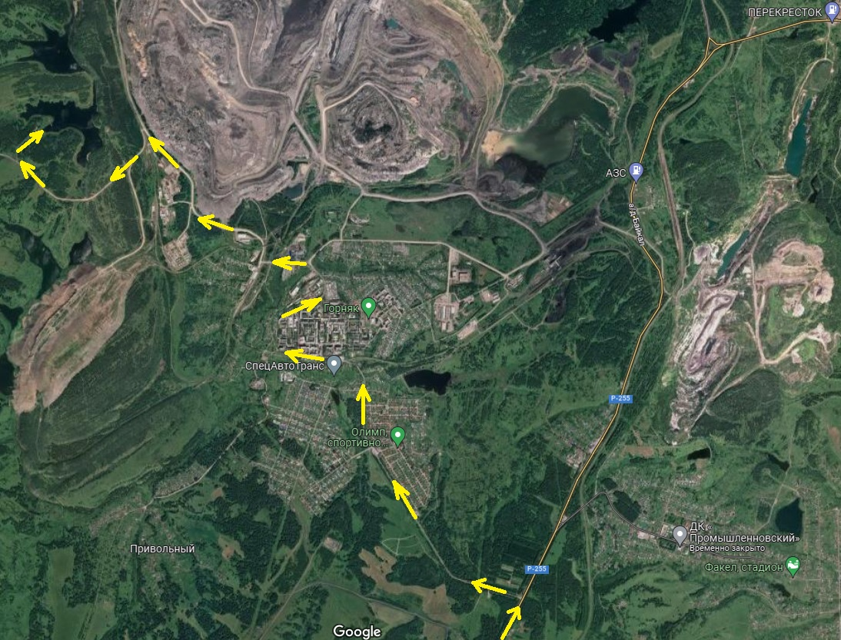***

Добираться до места проведения фестиваля (***55.541619, 86.046943***) автомобильным транспортом по трассе «Кемерово - Красноярск» до поворота налево на ж.р. «Кедровка», свернуть налево и двигаться по ул.Торговая до поворота направо на ул.Советскую, далее двигаться до жд-перезда и свернуть направо на Разрез Кедровский, доехать до очередного жд-переезда и далее по проселочной дороге к платному пруду (на пути следования – это первый поворот направо после второго жд-переезда).

Участники фестиваля добираются до места проведения соревнований самостоятельно.

55.540973° 86.046141°

***Приложение №3***

***Характеристика водоема:***

***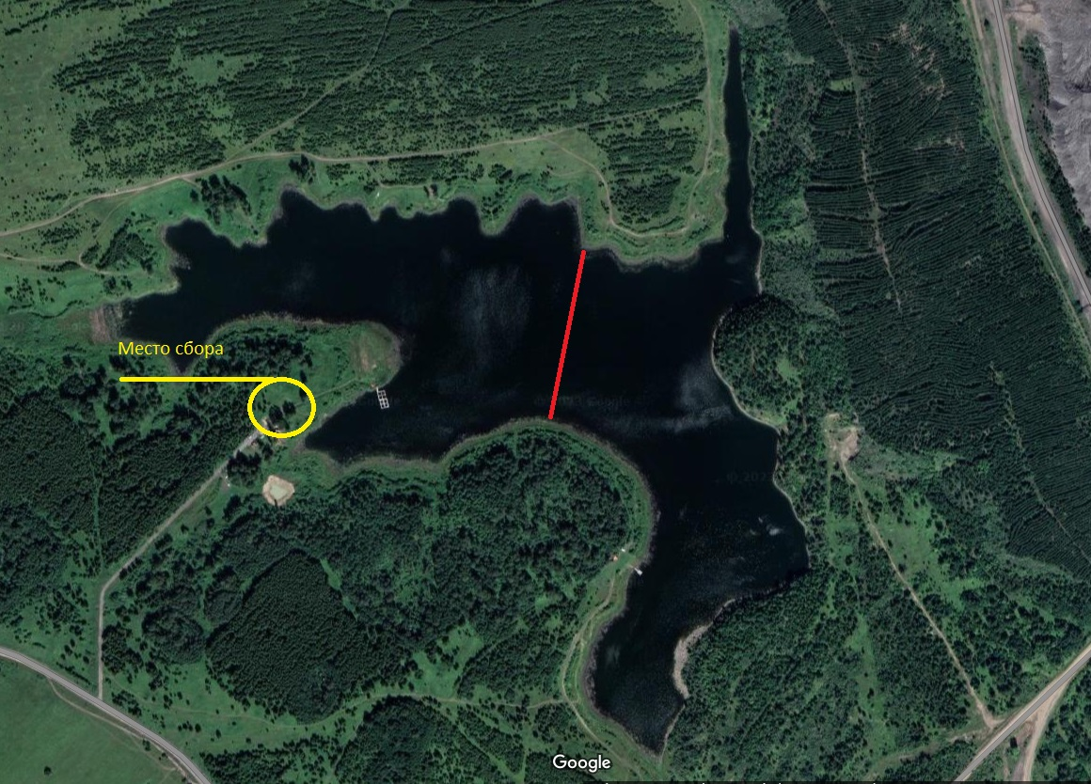***

Глубины в зоне ловли – до 11 метров, дно илистое, местами каменистое и глинистое. Течение отсутствует. Берег травянистый с неровным рельефом.

Видовой состав рыбы: карась, карп, окунь, плотва, ерш, щука, форель.

В уловах преобладает Окунь, Щука, Плотва.

***Приложение №4***

***Правила фестиваля:***

1. В ходе проведения фестиваля разрешается применять любые мормышки и любые блесны, балансиры, ратлины. На оснастке разрешается иметь только одну мормышку либо одну блесну (балансир, ратлин). Разрешается иметь с собой не ограниченное количество запасных удочек, но ловить можно только на одну и только на одной лунке. Бурить можно сколько угодно лунок, но не ближе 5 метров от других участников для мормышечников и 10 метров для блеснильщиков.

1.2. Фестиваль проводится в 2 тура в один день, продолжительность чистого времени туров на фестивале - 5 часов. При непредвиденных обстоятельствах тур считается состоявшимся, если его продолжительность составила не менее половины времени, отведённого правилами и положением для данного фестиваля.

1.3. Водоем делится на зоны ловли А и Б. В первом туре один из спортсменов своей команды попадает в зону А, второй в зону Б, во втором туре спортсмены меняются зонами.

В процессе ловли спортсмену разрешается перемещаться в пределах зоны неограниченное число раз, не мешая другим спортсменам и соблюдая расстояние между спортсменами 5 метров для мормышечников и 10 метров для блеснильщиков.

1.4. Распределение (жеребьевка) спортсменов по зонам будет производится во время регистрации команд и участников фестиваля.

Берег водоема, где разбивается зона, должен хорошо просматриваться судьями.

2. Процесс соревнования.

2.1. В установленное главным судьей время, но не менее чем за 15 минут до начала тура, спортсмены каждой зоны расходятся по зоне и занимают наиболее понравившееся им место.

2.2. По сигналу «СТАРТ» спортсменам разрешается сверление лунок. После окончания бурения ледобуры должны быть забурены в лед и стоять вертикально. До сигнала «СТАРТ» все участники должны перемещаться с зачехленными ножами.

2.3. После команды «вход в зону», участникам разрешается расчехлить ледобуры и переносить их исключительно вниз ножами. **БЕГ С ЛЕДОБУРОМ ЗАПРЕЩЕН!!!** Без ледобура бегать можно, но не создавая помех для ловли другим участникам.

2.4. **К зачету принимается окунь, плотва, щука и форель.**

2.5. После сигнала «Вход в зону» и до сигнала «Финиш» спортсменам запрещено использование средств радио и телефонной связи, за исключением случая вызова экстренных служб или с разрешения судьи.

2.6. Рыба принимается судьей к зачету, если хотя бы один из крючков приманки находится в районе головы (не далее конца жаберных крышек и грудных плавников от кончика рыла рыбы). Намеренное багрение рыбы запрещено.

2.7. Спортсменам запрещено принимать любую помощь со стороны от кого-либо, в том числе от судей, как техническую, так и информационную (о свободных секторах, об уловах в секторах, о техническом оснащении других участников и иную информацию).

2.8. Запрещается оказание «пассивной помощи» путем намеренной уступки «рабочей лунки» одним спортсменом другому.

2.9. По сигналу «ФИНИШ» спортсмены прекращают ловлю. Если во время сигнала «ФИНИШ» рыба не выведена из воды, то рыба не засчитывается.

Во время тура соревнований спортсмен должен носить свой улов при себе и сдать судьям после окончания тура (периода).

Спортсменам не разрешается покидать зону (в которых он находился во время сигнала «ФИНИШ»), подходить друг к другу до окончания периода лова и принимать любую помощь со стороны. По команде старшего судьи спортсмены покидают зоны.

4.10. После сигнала «ФИНИШ» все участники остаются на своих местах и готовят пакеты с рыбой для сдачи судьям. Судьи сами подойдут и заберут рыбу. Только после сдачи рыбы, разрешается покинуть зону ловли.

4.11. Судьи, находящиеся в зонах, покидают их вместе со спортсменами. В случае задержки по уважительной причине, спортсмен обязан об этом сообщить ближайшему к нему судье, который должен оставаться со спортсменом до устранения причин задержки.

4.12. Спортсменам запрещается:

- применять в качестве приманки или насадки на крючках живых и мертвых рыб, животных;

- оставлять свои вещи у лунок, с которых не ведется ловля, забуренный ледобур может находиться в любом месте;

- пользоваться чужим ледобуром;

- применять более одной, оснащенной крючками приманки;

- применять для ловли более одной снасти;

- нарушать границу зоны ловли и расстояние в 5 метров между участниками;

- курение во время построения (открытие/награждение), во время ловли и т.д.;

- распитие алкогольных напитков и нахождение на фестивале в состоянии алкогольного опьянения.

***Санкции, применяемые к спортсменам:***

- все предупреждения и нарушения правил регистрируются судьями,

- спортсмен может быть снят с фестиваля за неспортивное поведение, в том числе за нахождение в нетрезвом состоянии;

- предложение о дисквалификации спортсмена выносится Главным судьей;

- спортсмен, получивший повторное предупреждение, снимается с фестиваля;

- спортсмен, замеченный в подтасовке итогов, подкладывании рыбы, пойманной в незачётное время, или передаче своей рыбы другому участнику, снимается с фестиваля с последующей дисквалификацией.